Consumo API REST para registro Equipo

|  |  |
| --- | --- |
| **URL** | **Method** |
| http://localhost:8080/ sdci/equipo/registro | POST |

1. **Argumentos de entrada:**

Ninguno

1. **Argumentos de salida:**

* **Http Status:** HTTP 201 Created
* **Body:**

|  |
| --- |
| {      "nombreEquipo":"Fibra Tóxica",      "colorEquipo": "Azul",      "mascota": "Telito"  } |

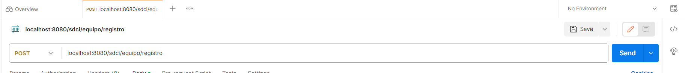

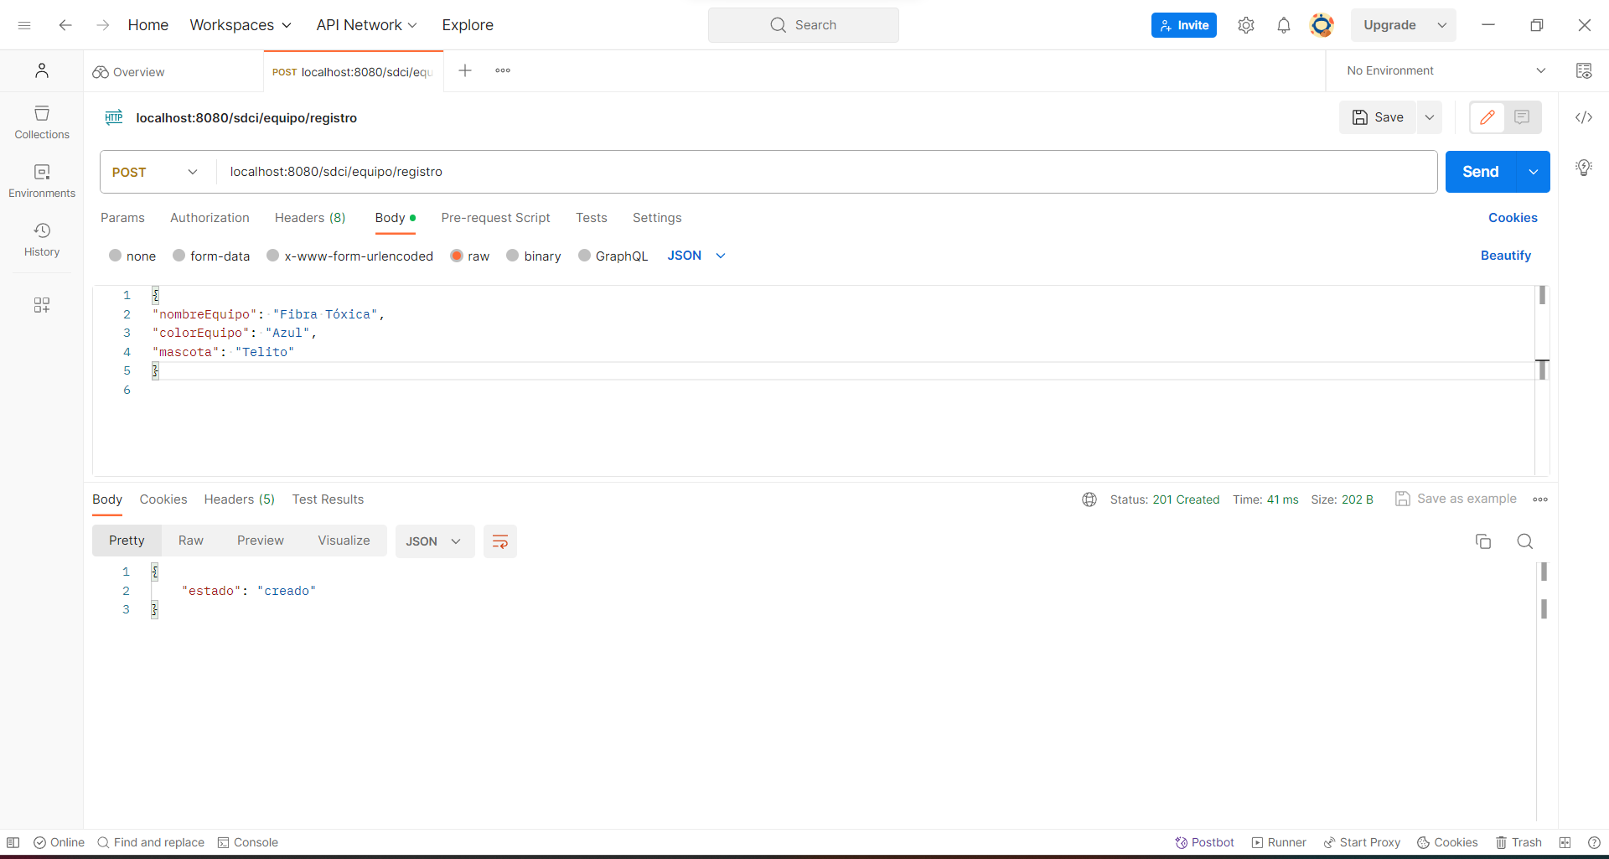

|  |
| --- |
| {      "nombreEquipo":"Hormigon Armado",      "colorEquipo": "Plomo",      "mascota": "Hormiga"  } |



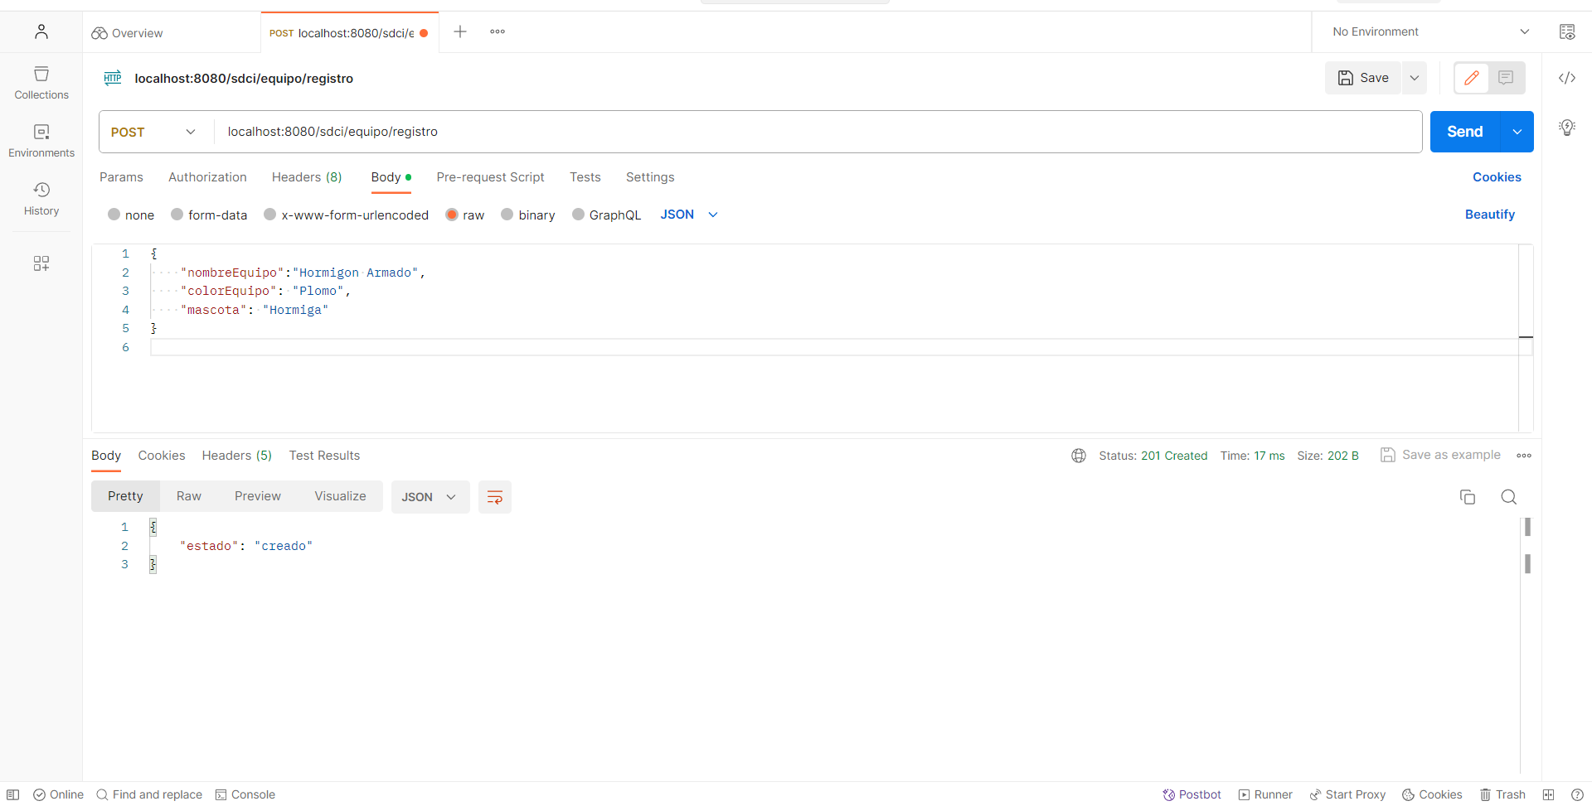

|  |
| --- |
| {  "nombreEquipo": "Naranja Mecánica",  "colorEquipo": "Naranja",  "mascota": "Naranjito"  } |

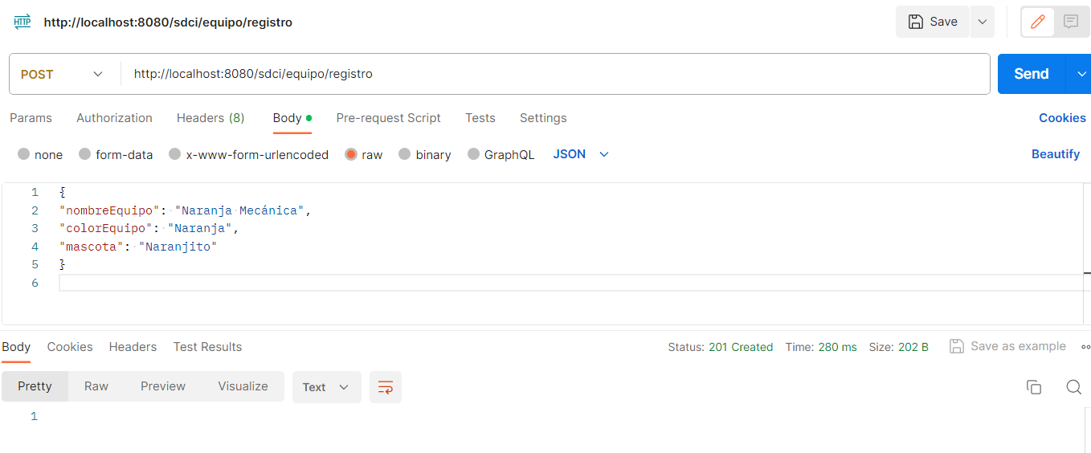

1. **Datos argumentos de salida:**

|  |  |  |
| --- | --- | --- |
| **Campo** | **Tipo de Dato** | **Observaciones** |
| nombreEquipo | cadena | - |
| colorEquipo | cadena | - |
| mascota | cadena | - |

Consumo API REST para registro Participante

|  |  |
| --- | --- |
| **URL** | **Method** |
| http://localhost:8080/ sdci/participante/registro | POST |

1. **Argumentos de entrada:**

Ninguno

1. **Argumentos de salida:**

* **Http Status:** HTTP 201 Created
* **Body:**

|  |
| --- |
| {  "equipo": {      "id":1},  "carrera": "Ingenieria Telecomunicaciones",  "codigo": "20206404",  "tipoParticipante": "estudiante"  } |

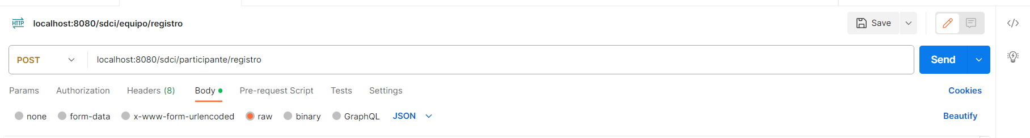

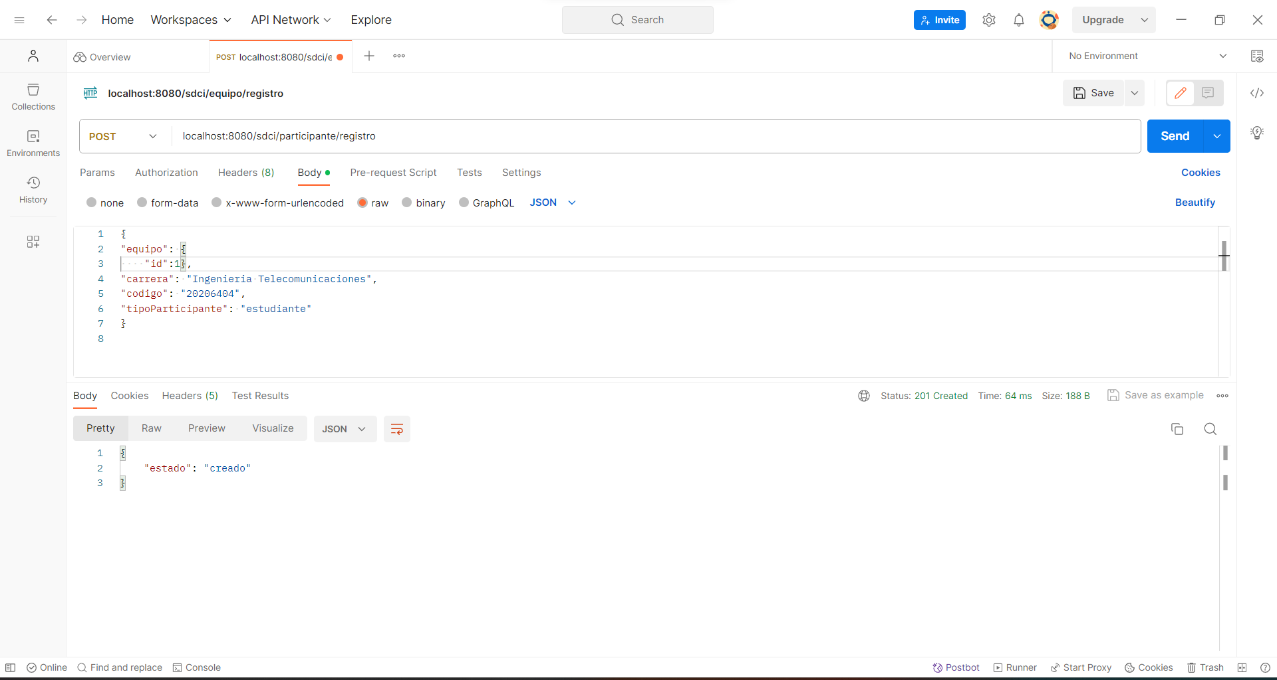

|  |
| --- |
| {  "equipo": {      "id":2},  "carrera": "Ingenieria Civil",  "codigo": "20127123",  "tipoParticipante": "egresado"  } |

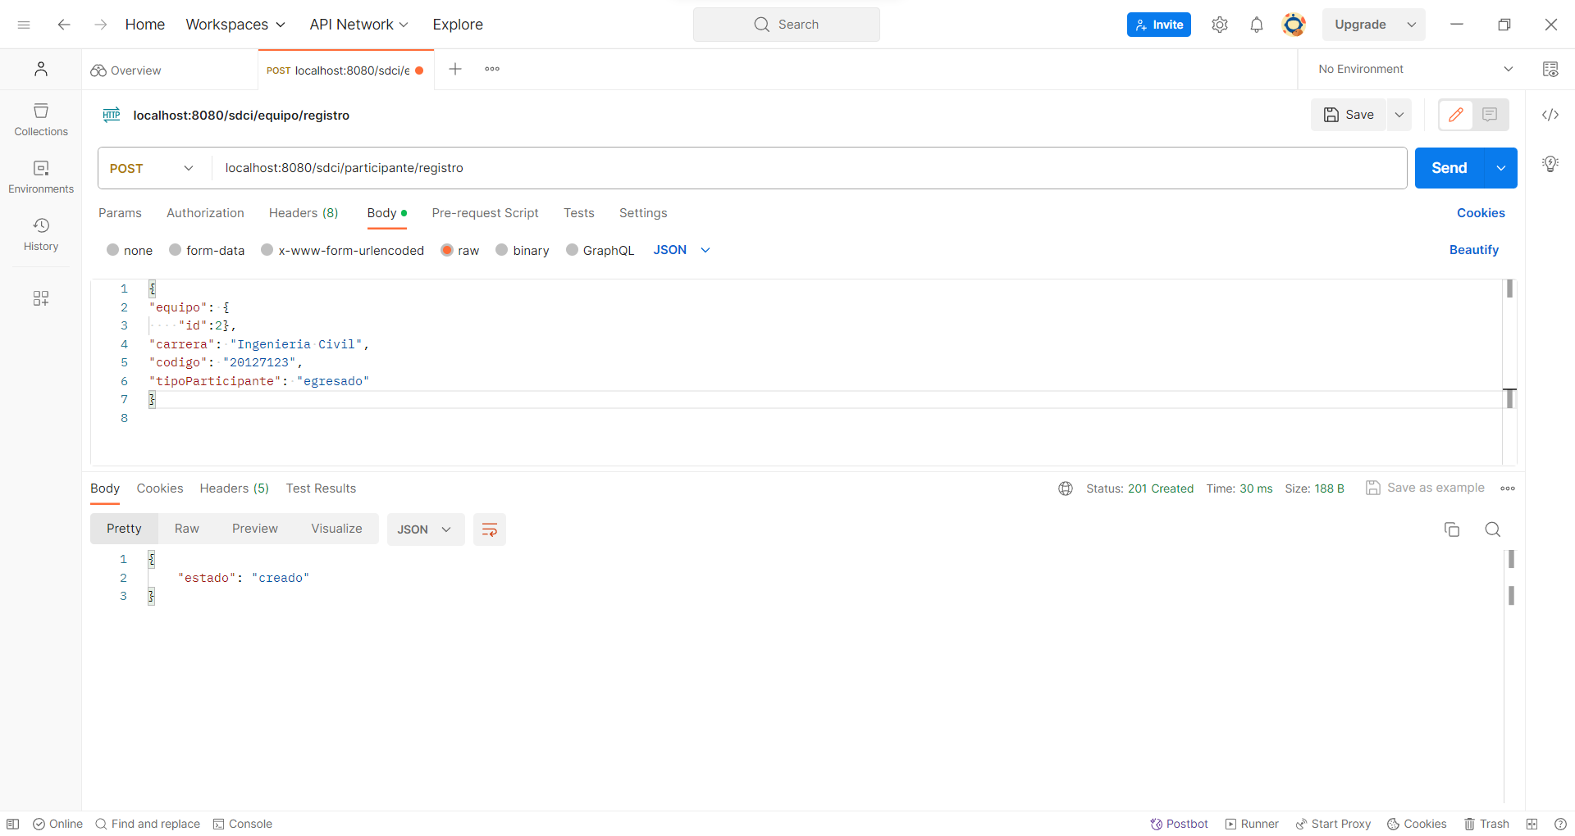

|  |
| --- |
| {  "equipo": {      "id":3},  "carrera": "Ingenieria Mecánica",  "codigo": "20190201",  "tipoParticipante": "estudiante"  } |

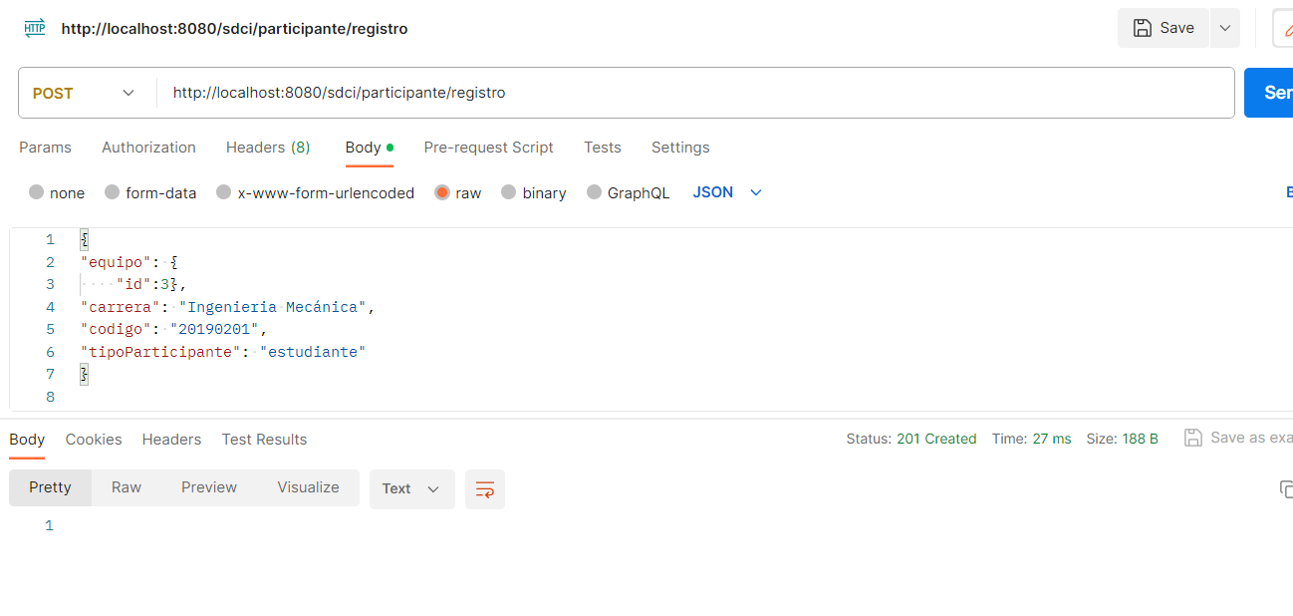

1. **Datos argumentos de salida:**

|  |  |  |
| --- | --- | --- |
| **Campo** | **Tipo de Dato** | **Observaciones** |
| equipo | Json | Null, si no hay equipo registrado |
| equipo.id | entero | - |
| carrera | Cadena | - |
| codigo | Cadena | - |
| tipoParticipante | cadena | - |

Consumo API REST para registro Deporte

|  |  |
| --- | --- |
| **URL** | **Method** |
| http://localhost:8080/ sdci/deporte/registro | POST |

1. **Argumentos de entrada:**

Ninguno

1. **Argumentos de salida:**

* **Http Status:** HTTP 201 Created
* **Body:**

|  |
| --- |
| {  "nombreDeporte": "Futbol",  "pesoDeporte":2  } |



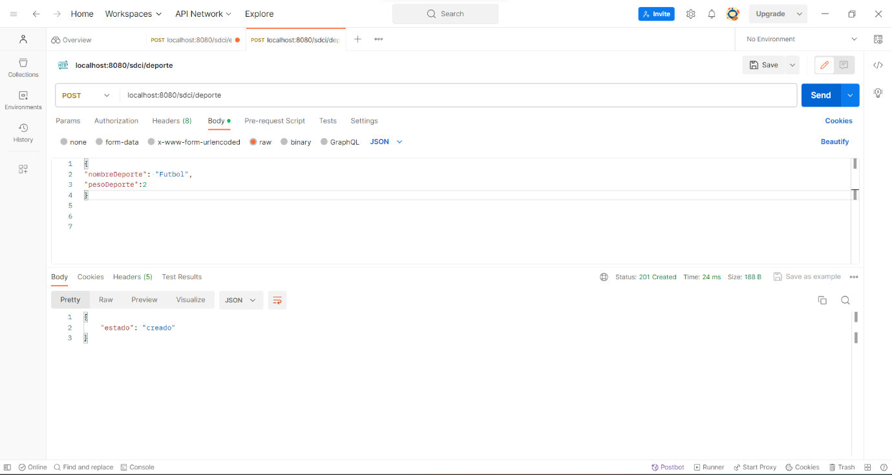

|  |
| --- |
| {  "nombreDeporte": "Ping Pong",  "pesoDeporte":4  } |

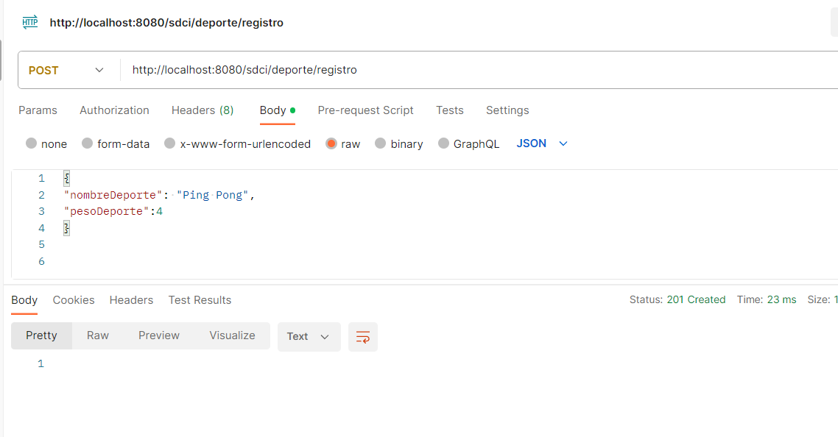

1. **Datos argumentos de salida:**

|  |  |  |
| --- | --- | --- |
| **Campo** | **Tipo de Dato** | **Observaciones** |
| nombreDeporte | cadena | - |
| pesoDeporte | entero | - |

Consumo API REST para registro Partido

|  |  |
| --- | --- |
| **URL** | **Method** |
| http://localhost:8080/sdci/partido/registro?iddeporte={id} | POST |

1. **Argumentos de entrada:**

|  |  |  |
| --- | --- | --- |
| **Campo** | **Tipo de Dato** | **Observaciones** |
| id | entero | - |

1. **Argumentos de salida:**

**Http Status:** HTTP 201 Created

**Body:**

|  |
| --- |
| {  "equipoA": {     "id":1},  "equipoB": {     "id":2},  "scoreA": 5,  "scoreB":4  } |

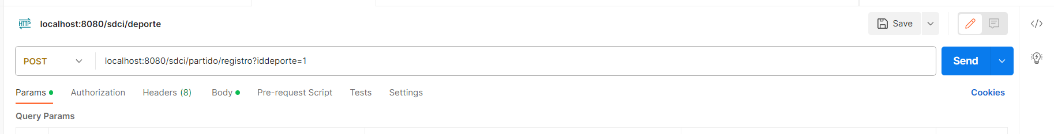

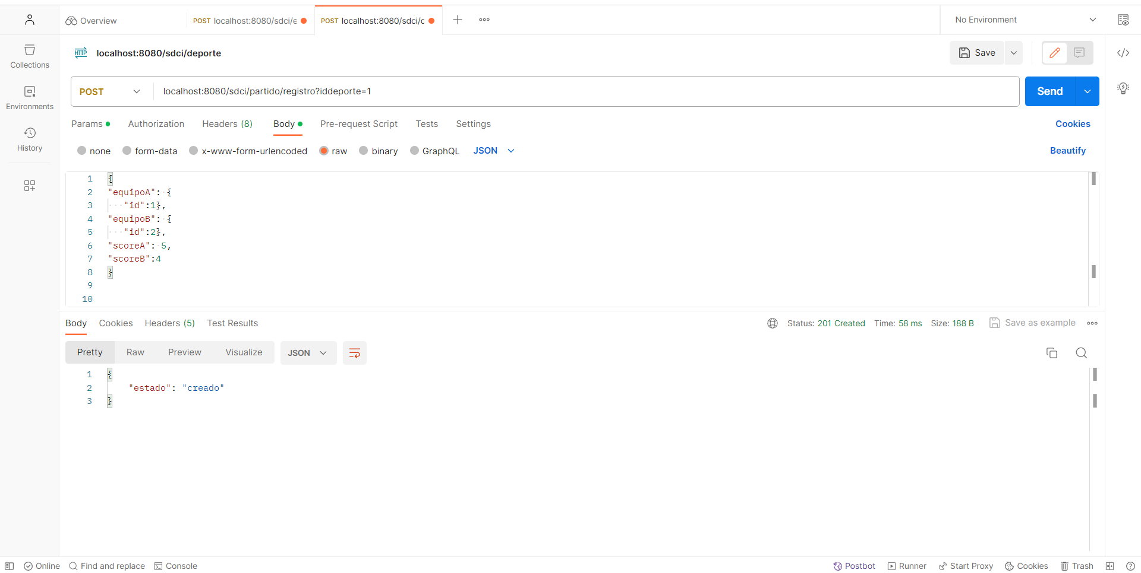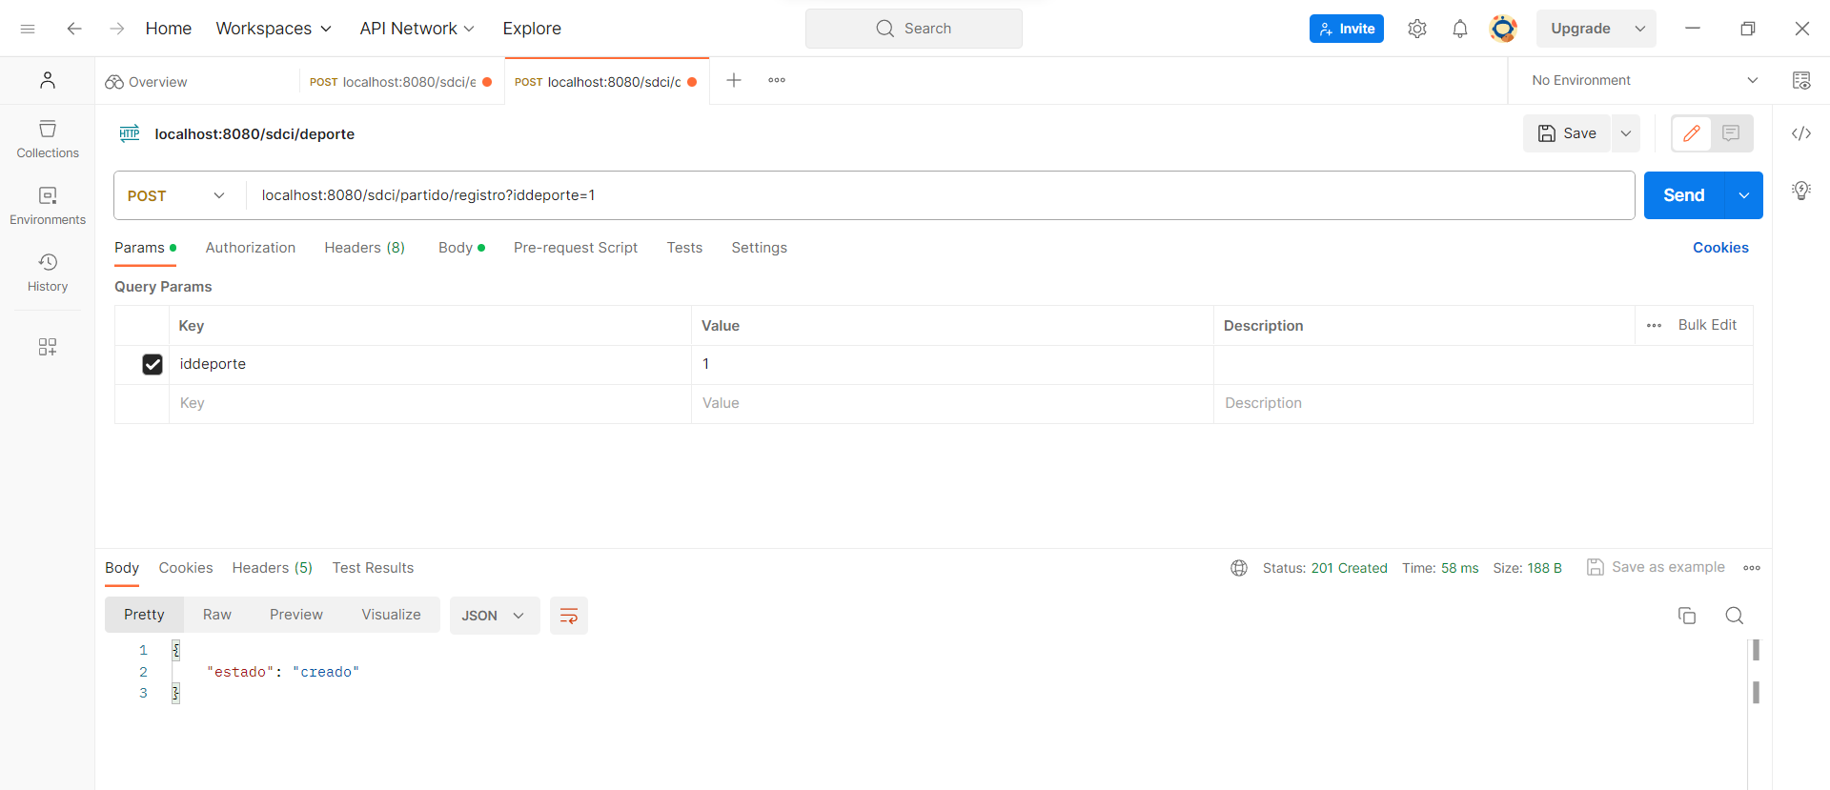

|  |
| --- |
| {  "equipoA": {     "id":2},  "equipoB": {     "id":3},  "scoreA": 12,  "scoreB":10  } |

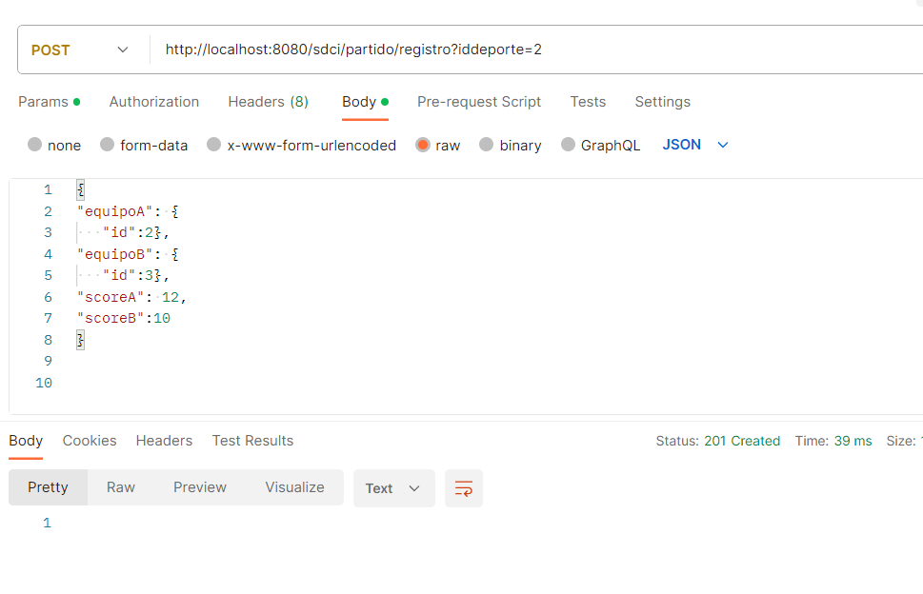

1. **Datos argumentos de salida:**

|  |  |  |
| --- | --- | --- |
| **Campo** | **Tipo de Dato** | **Observaciones** |
| equipoA | Json | Null, si no hay equipoB registrado |
| equipoA.id | entero | - |
| equipoB | Json | Null, si no hay equipoB registrado |
| equipoB.id | Entero | - |
| scoreA | Entero | - |
| scoreB | entero | - |

En este caso mencionar que, en vista que cuando se va a registrar un partido, se debe añadir un registro a la tabla de historial de partidos, y en esta última tabla se requiere la primary key de la tabla de deporte (iddeporte), notamos que requerimos el iddeporte, por lo que, en la url, colocamos el id, ya que, de este modo, registramos el partido del mencionado, y a su vez, cumplimos con la condición de registrarlos en la tabla de historial de partidos.

Consumo API REST para obtener la lista de participantes de un partido

|  |  |
| --- | --- |
| **URL** | **Method** |
| http://localhost:8080/sdci/partido/getparticipantes/{id} | GET |

1. **Argumentos de entrada:**

|  |  |  |
| --- | --- | --- |
| **Campo** | **Tipo de Dato** | **Observaciones** |
| id | entero | - |

1. **Argumentos de salida:**

**Opción 1:** Solicitud correcta

**Http Status:** HTTP 200 OK

**Body:**

|  |
| --- |
| {      "Participante": [          {              "id": 1,              "equipo": {                  "id": 1,                  "nombreEquipo": "Fibra Tóxica",                  "colorEquipo": "Azul",                  "mascota": "Telito"              },              "carrera": "Ingenieria Telecomunicaciones",              "codigo": 20206404,              "tipoParticipante": "estudiante"          },          {              "id": 2,              "equipo": {                  "id": 2,                  "nombreEquipo": "Hormigon Armado",                  "colorEquipo": "Plomo",                  "mascota": "Hormiga"              },              "carrera": "Ingenieria Civil",              "codigo": 20127123,              "tipoParticipante": "egresado"          }      ]  } |

**Opción 2:** Error en los parámetros de la solicitud

**Http Status:** HTTP 400 Bad Request

**Body:**

|  |
| --- |
| {      "error": "No se encontro el partido indicado"  } |

1. **Datos argumentos de salida:**

|  |  |  |
| --- | --- | --- |
| **Campo** | **Tipo de Dato** | **Observaciones** |
| id | entero | - |
| equipo | json | Null, si no tiene equipo |
| equipo.id | entero | - |
| equipo.nombreEquipo | Cadena | - |
| equipo.colorEquipo | Cadena | - |
| equipo.mascota | cadena | - |
| carrera | cadena | - |
| codigo | entero | - |
| tipoParticipante | cadena | - |

1. **Ejemplos**

Solicitud correcta:

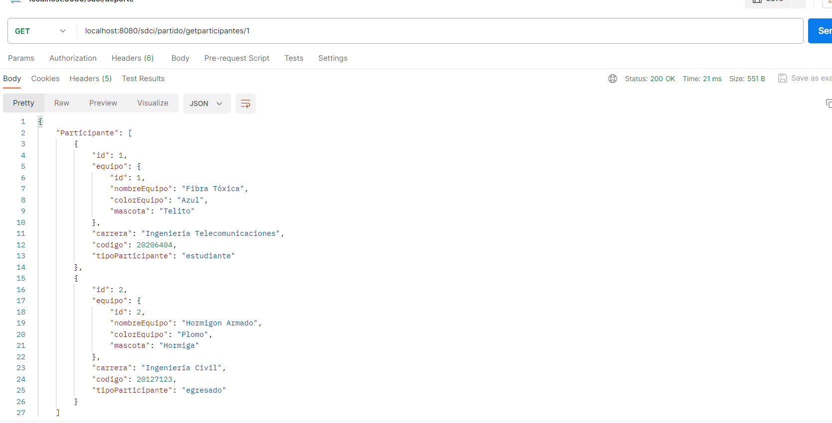

Solicitud incorrecta:

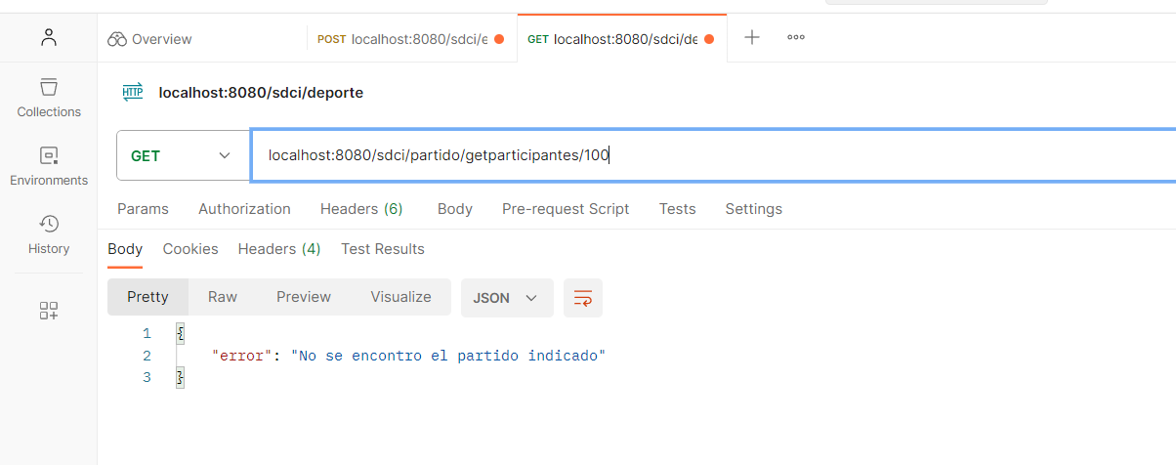

Consumo API REST para obtener la lista de participantes por partido de un determinado equipo

|  |  |
| --- | --- |
| **URL** | **Method** |
| http://localhost:8080/sdci/partido/getparticipantes/idpartido?idequipo={id} | GET |

1. **Argumentos de entrada:**

|  |  |  |
| --- | --- | --- |
| **Campo** | **Tipo de Dato** | **Observaciones** |
| id | entero | - |

1. **Argumentos de salida:**

**Opción 1:** Solicitud correcta

**Http Status:** HTTP 200 OK

**Body:**

|  |
| --- |
| {      "Participante": [          {              "id": 1,              "equipo": {                  "id": 1,                  "nombreEquipo": "Fibra Tóxica",                  "colorEquipo": "Azul",                  "mascota": "Telito"              },              "carrera": "Ingenieria Telecomunicaciones",              "codigo": 20206404,              "tipoParticipante": "estudiante"          }      ]  } |

**Opción 2:** Error en los parámetros de la solicitud

**Http Status:** HTTP 400 Bad Request

**Body:**

|  |
| --- |
| {      "error": "No se encontro el equipo indicado"  } |

1. **Datos argumentos de salida:**

|  |  |  |
| --- | --- | --- |
| **Campo** | **Tipo de Dato** | **Observaciones** |
| id | entero | - |
| equipo | json | Null,si no tiene equipo |
| equipo.id | entero | - |
| equipo.nombreEquipo | cadena | - |
| equipo.colorEquipo | cadena | - |
| equipo.mascota | cadena | - |
| carrera | cadena | - |
| codigo | entero | - |
| tipoParticipante | cadena | - |

1. **Ejemplos**

Solicitud correcta:

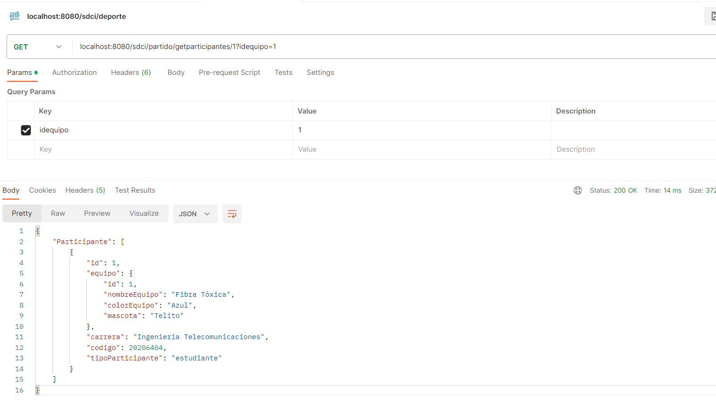

Solicitud incorrecta:

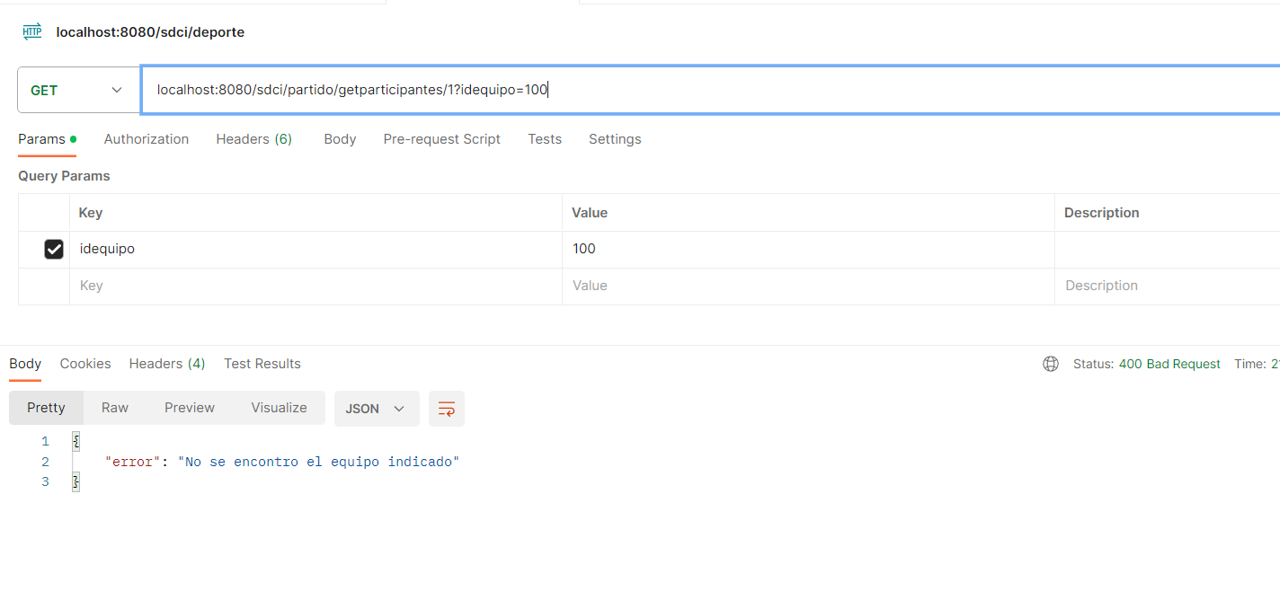

Consumo API REST para obtener la lista del historial de partidos jugados

|  |  |
| --- | --- |
| **URL** | **Method** |
| http://localhost:8080/sdci/partido/gethistorialpartidos | GET |

1. **Argumentos de entrada:**

Ninguno

1. **Argumentos de salida:**

**Opción 1:** Solicitud correcta

**Http Status:** HTTP 200 OK

**Body:**

|  |
| --- |
| {      "Historial": [          {              "id": 1,              "partidoIdpartido": {                  "id": 1,                  "equipoA": {                      "id": 1,                      "nombreEquipo": "Fibra Tóxica",                      "colorEquipo": "Azul",                      "mascota": "Telito"                  },                  "equipoB": {                      "id": 2,                      "nombreEquipo": "Hormigon Armado",                      "colorEquipo": "Plomo",                      "mascota": "Hormiga"                  },                  "scoreA": 5,                  "scoreB": 4              },              "deporteIddeporte": {                  "id": 1,                  "nombreDeporte": "Futbol",                  "pesoDeporte": 2              },              "horaFecha": "2023-10-22T22:45:41Z"          }      ]  } |

1. **Datos argumentos de salida:**

|  |  |  |
| --- | --- | --- |
| **Campo** | **Tipo de Dato** | **Observaciones** |
| id | entero | - |
| partidoIdpartido | json | Null, si no hay partido registrado |
| partidoIdpartido.id | entero | - |
| partidoIdpartido.id.equipoA | json | Null, si no hay un equipob registrado |
| partidoIdpartido.id.equipoA.id | entero | - |
| partidoIdpartido.id.equipoA.nombreEquipo | cadena | - |
| partidoIdpartido.id.equipoA.colorEquipo | cadena | - |
| partidoIdpartido.id.equipoA.mascota | cadena | - |
| partidoIdpartido.id.equipoB | json | Null, si no hay un equipoB registrado |
| partidoIdpartido.id.equipoB.id | entero | - |
| partidoIdpartido.id.equipoB.nombreEquipo | cadena | - |
| partidoIdpartido.id.equipoB.colorEquipo | cadena | - |
| partidoIdpartido.id.equipoB.mascota | cadena | - |
| partidoIdpartido.scoreA | Entero | - |
| partidoIdpartido.scoreB | entero | - |
| deporteIddeporte | json | Null, si no hay deporte registrado |
| deporteIddeporte.id | entero | - |
| deporteIddeporte.nombreDeporte | cadena | - |
| deporteIddeporte.pesoDeporte | entero | - |
| horaFecha | date | - |

1. **Ejemplos**

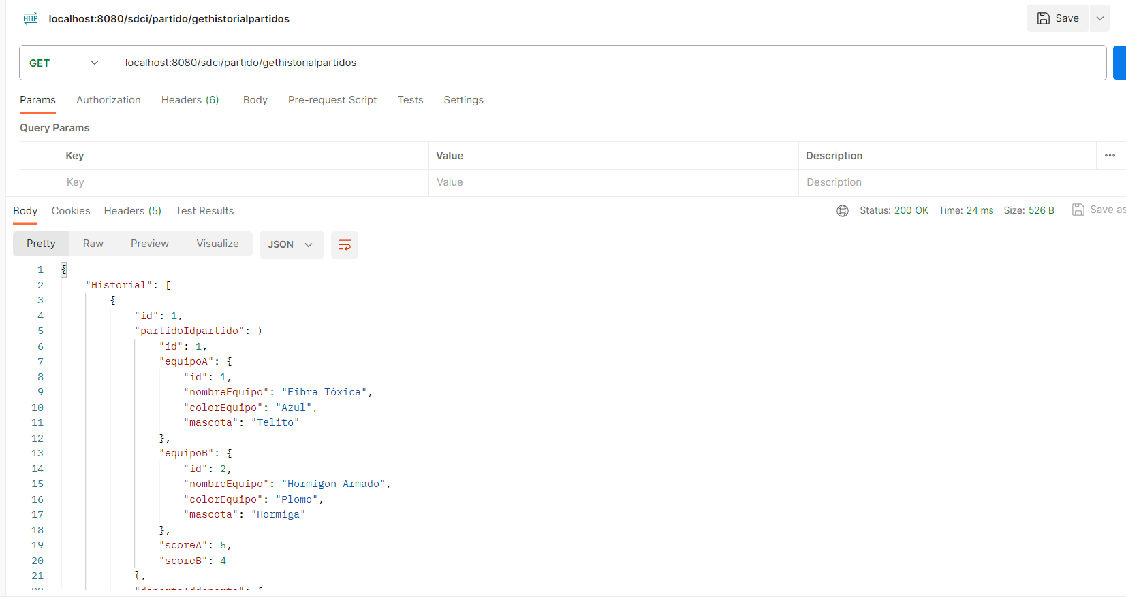

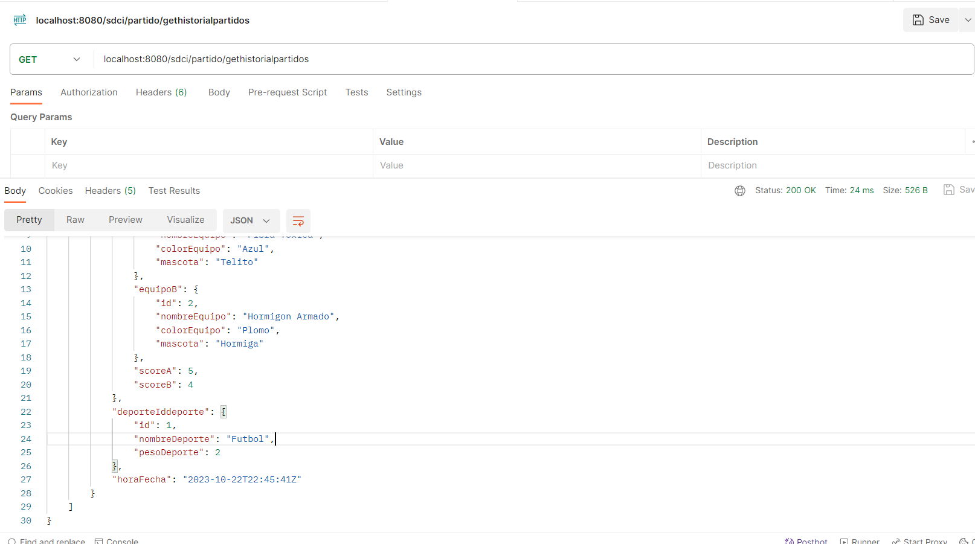

Consumo API REST para obtener la lista del historial de partidos jugados de un determinado equipo.

|  |  |
| --- | --- |
| **URL** | **Method** |
| http://localhost:8080/sdci/partido/gethistorialpartidos?idequipo={id} | GET |

1. **Argumentos de entrada:**

|  |  |  |
| --- | --- | --- |
| **Campo** | **Tipo de Dato** | **Observaciones** |
| id | entero | - |

1. **Argumentos de salida:**

**Opción 1:** Solicitud correcta

**Http Status:** HTTP 200 OK

**Body:**

|  |
| --- |
| {      "Historial": [          {              "id": 2,              "partidoIdpartido": {                  "id": 2,                  "equipoA": {                      "id": 2,                      "nombreEquipo": "Hormigon Armado",                      "colorEquipo": "Plomo",                      "mascota": "Hormiga"                  },                  "equipoB": {                      "id": 3,                      "nombreEquipo": "Naranja Mecánica",                      "colorEquipo": "Naranja",                      "mascota": "Naranjito"                  },                  "scoreA": 12,                  "scoreB": 10              },              "deporteIddeporte": {                  "id": 2,                  "nombreDeporte": "Ping Pong",                  "pesoDeporte": 4              },              "horaFecha": "2023-10-23T01:31:41Z"          }      ]  } |

**Opción 2:** Error en los parámetros de la solicitud

**Http Status:** HTTP 400 Bad Request

**Body:**

|  |
| --- |
| {      "error": "No se encontro el equipo indicado"  } |

1. **Datos argumentos de salida:**

|  |  |  |
| --- | --- | --- |
| **Campo** | **Tipo de Dato** | **Observaciones** |
| id | entero | - |
| partidoIdpartido | json | Null, si no hay partido registrado |
| partidoIdpartido.id | entero | - |
| partidoIdpartido.id.equipoA | json | Null, si no hay un equipob registrado |
| partidoIdpartido.id.equipoA.id | entero | - |
| partidoIdpartido.id.equipoA.nombreEquipo | cadena | - |
| partidoIdpartido.id.equipoA.colorEquipo | cadena | - |
| partidoIdpartido.id.equipoA.mascota | cadena | - |
| partidoIdpartido.id.equipoB | json | Null, si no hay un equipoB registrado |
| partidoIdpartido.id.equipoB.id | entero | - |
| partidoIdpartido.id.equipoB.nombreEquipo | cadena | - |
| partidoIdpartido.id.equipoB.colorEquipo | cadena | - |
| partidoIdpartido.id.equipoB.mascota | cadena | - |
| partidoIdpartido.scoreA | Entero | - |
| partidoIdpartido.scoreB | entero | - |
| deporteIddeporte | json | Null, si no hay deporte registrado |
| deporteIddeporte.id | entero | - |
| deporteIddeporte.nombreDeporte | cadena | - |
| deporteIddeporte.pesoDeporte | entero | - |
| horaFecha | date | - |

1. **Ejemplos**

Solicitud correcta:

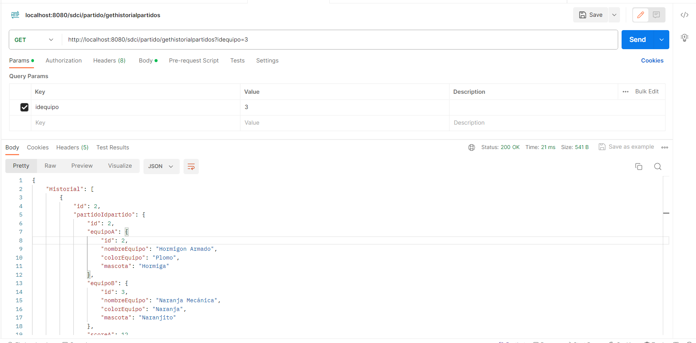

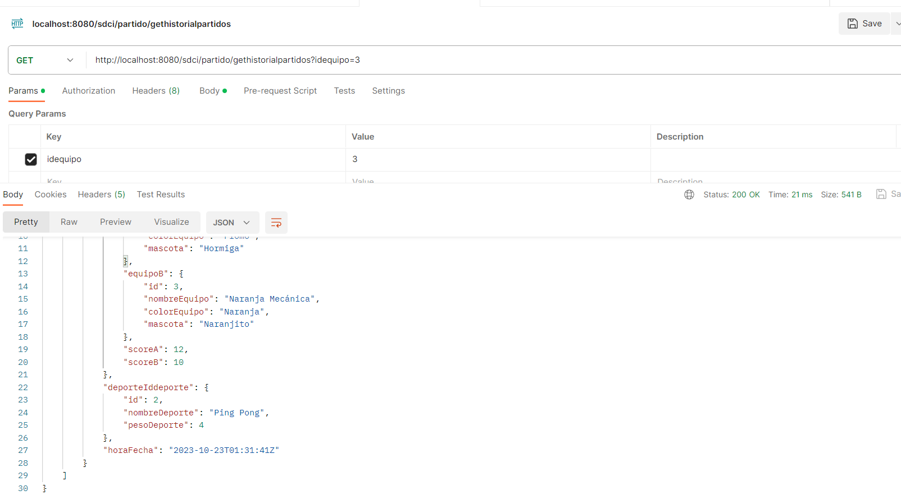

Solicitud incorrecta:

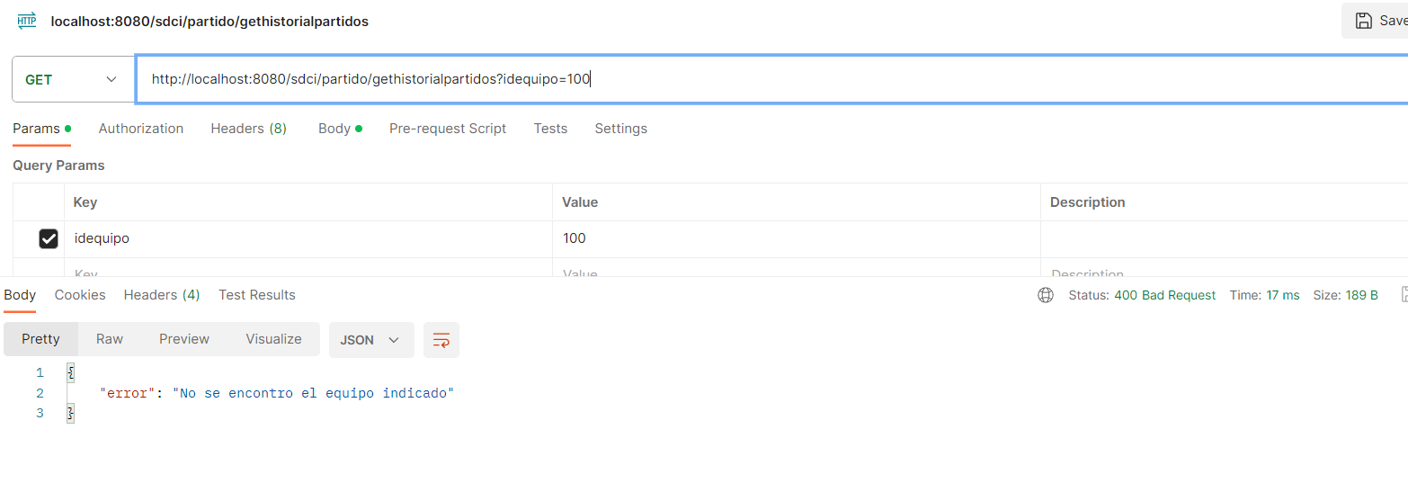

Integrantes:

-Ricardo Bravo Wong (20206331)

-Rodrigo Tinoco Tolentino (20190159)

-Sebastian Fuentes Tarmeño (20206438)